QUY TRÌNH SƠN ĐỀ XUẤT — MẪU NÂU XÁM TRO (LÔ 05)
*Ngày: 06/10/2026 · Hệ sơn: NC · Độ bóng mục tiêu: mờ 5–15 GU*
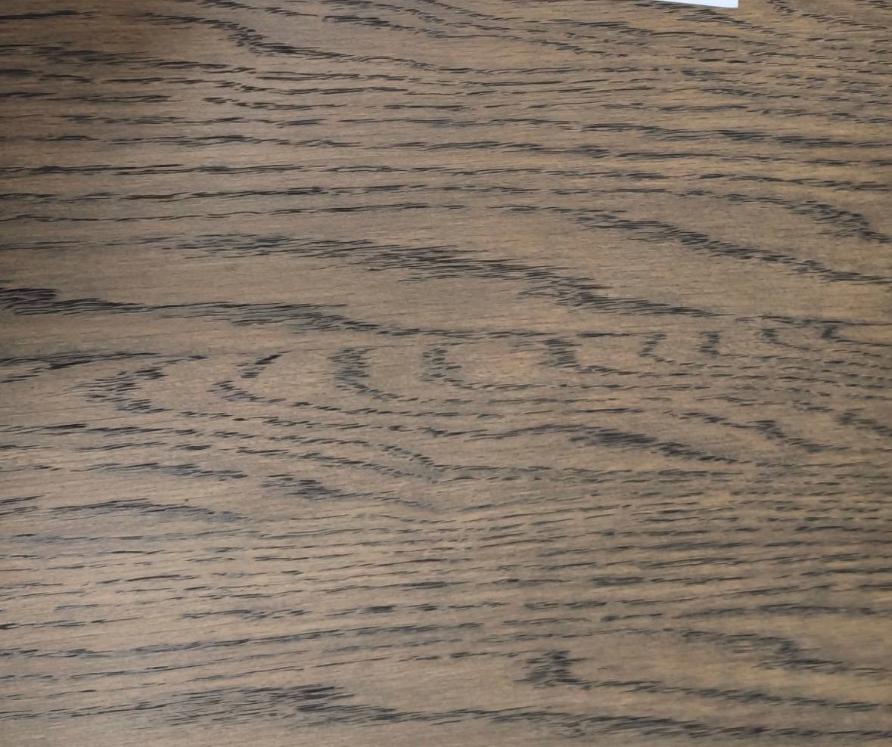
THIẾU ẢNH GỖ MỘC — đề nghị chủ dự án cung cấp. Tạm tính gỗ mộc tông sáng, hơi ngả vàng.

PHƯƠNG ÁN 1 — KHUYẾN NGHỊ
TT | Bước chuẩn (số + tên chuẩn) | Vật liệu (loại chung) | Tỉ lệ pha | Thi công | Thời gian khô | Nhám / bước lặp
1 | Bước 5: Màu nền | Dung dịch màu stain NC nâu xám tro (gốc cồn/dung môi) | 100 : 100–150 dung môi NC | Phun súng 1 pass hoặc lau đều | 20–30 phút | Không nhám
2 | Bước 19: Sơn Lót Mỏng | Sơn lót NC pha rất loãng (độ nhớt 10–12 s NK2) | 100 : 150–200 dung môi NC | Phun lướt 1 pass mỏng, màng ướt 40–50 µm (*phủ kín một phần mặt thịt, giữ mở miệng ống mạch*) | 30–45 phút (chờ khô ráo) | Không nhám
3 | BƯỚC 6: KIỂM TRA MÀU — DẶM MÀU NẾU LÁC *(⚠️ KHÔNG chà nhám trước khi lau màu — xem LƯU Ý 1)* | Tinh màu nâu tro NC pha rất loãng | Tinh màu 100 : 300–400 DM NC | Chỉ kiểm tra dưới đèn + dặm sương màu siêu mịn chỗ lác; tuyệt đối không xả nhám/gây xước mặt lót (màu lau sẽ chui vào vết nhám ⇒ thâm màu) | 10–15 phút | Không nhám
4 | Bước 9: Lau màu | Glaze nền PHA TINH MÀU (nâu đen khói) rồi PHA LOÃNG *(chủ dự án xác nhận: lau màu có thể dùng glaze pha màu + pha loãng)* | Glaze : tinh màu ≈ 100 : 3–8 , pha loãng bằng dung môi bay hơi chậm tới ~10–12 s; dùng hết trong 2–3 giờ** | Quét/lau miết mạnh theo chiều thớ cho màu chui vào ghim sớ, lau thật sạch mặt thịt | 30–45 phút | Không nhám
5 | Bước 20: Sơn Lót | Sơn lót NC trong suốt (NC Sealer) + phụ gia chậm khô | 100 : 120–140 : 3 (12–14 s NK2) | Phun súng caro 2 passes, màng ướt ≥ 100–120 µm (*khóa chặt màu trong sớ, tạo màng polymer liền khối*) | 1–1,5 giờ | Chà xả phẳng #320–#400
6 | Bước 33: Chà nhám giữa lớp (xử lý hạt bụi) | Xốp nhám siêu mịn chuyên dụng | — | Xoa nhẹ đều tay khử hạt bụi lồi, tạo chân bám cơ học cho lớp sơn bóng hoàn thiện | Thao tác sau xả lót | Xốp #400–#500
7 | KIỂM TRA MÀU — DẶM MÀU NẾU LÁC (Bước 7: Màu PAD) | Màu stain lau loãng + vải cotton sạch | Pha loãng với dung môi bóng NC | Kiểm tra mép cạnh dưới đèn; dùng vải cotton vỗ/dặm nhẹ chỉnh đều màu các điểm lác do xả nhám | 10–15 phút | Không nhám
8 | Bước 21: Sơn Bóng | Sơn bóng NC kháng ngả vàng (NC NY) mờ 10% + phụ gia ABR | 100 : 100–120 : 3 (11–13 s NK2) | Phun súng 2 passes đều mặt, áp suất 3 bar, định lượng 0,08–0,10 kg/m² (*bảo vệ màng và chốt độ bóng mờ 5–15 GU*) | Khô bụi 30–45' · Đóng gói 12–24 h | Hoàn thiện (không nhám)
- Khác biệt chính so với PA 2: Đi đúng thứ tự chuẩn công ty: phủ lót mỏng Washcoat (Bước 19) trước để khống chế độ hút một phần, rồi lau màu pha loãng (Bước 9) miết cho hạt màu chui sâu vào lòng ống mạch, lau sạch mặt thịt.
- Ưu / Nhược: Ưu điểm tái tạo độ sâu ghim sớ tự nhiên và tương phản sắc nét nhất theo chuẩn nội bộ; Nhược điểm đòi hỏi thợ lau khéo, khống chế nghiêm ngặt độ mỏng màng washcoat và bắt buộc test ca-rô đạt 4B/5B.
- Khuyến nghị chọn: PHƯƠNG ÁN 1 (KHUYẾN NGHỊ) được ưu tiên lựa chọn vì bám sát chuẩn công ty (id 111, id 113) và đạt hiệu ứng dìm sớ tinh xảo giống mẫu thực tế nhất.

PHƯƠNG ÁN 2 — THAY THẾ
TT | Bước chuẩn (số + tên chuẩn) | Vật liệu (loại chung) | Tỉ lệ pha | Thi công | Thời gian khô | Nhám / bước lặp
1 | Bước 5: Màu nền | Dung dịch màu stain NC nâu xám tro | 100 : 100–150 dung môi NC | Phun súng 1 pass hoặc lau đều | 20–30 phút | Không nhám
2 | Bước 8: Lớp sơn lót nền (Basecoat) | Sơn lót NC pha màu đen khói / nâu tro sẫm (pigmented sealer) | 100 : 100–120 DM NC (12–14 s NK2) | Phun súng 1–2 passes mỏng điền sâu ống mạch hở ( ≈ 38*) [KHÔNG WASHCOAT] | 30–45 phút | Không nhám
3 | Bước 13: Chà nhám sâu/ Làm mòn lớp sơn | Xốp nhám mịn chuyên dụng | — | Chà nhẹ dọc thớ bạt mỏng lớp lót màu trên mặt thịt | Thao tác khi lót ráo | Nhám xốp #320–#400
4 | KIỂM TRA MÀU — DẶM MÀU NẾU LÁC (Bước 6: Sơn màu điều chỉnh) | Tinh màu nâu tro NC pha rất loãng trong dung môi/bóng | 100 : 300–400 DM NC | Kiểm tra dưới đèn; phun sương dặm hạt siêu mịn cục bộ vùng bị bạt/lác màu đưa về đúng tông | 10–15 phút | Không nhám
5 | Bước 20: Sơn Lót | Sơn lót NC trong suốt (NC Sealer) + phụ gia chậm khô | 100 : 120–140 : 3 (12–14 s NK2) | Phun súng caro 2 passes, màng ướt ≥ 100 µm (*khóa cố định màu và tạo liên kết polymer liền khối 4B/5B*) | 1–1,5 giờ | Chà xả phẳng #320–#400
6 | Bước 33: Chà nhám giữa lớp (xử lý hạt bụi) | Xốp nhám siêu mịn chuyên dụng | — | Xoa nhẹ đều tay khử hạt bụi lồi, tạo chân bám cơ học cho lớp sơn bóng hoàn thiện | Thao tác sau xả lót | Xốp #400–#500
7 | KIỂM TRA MÀU — DẶM MÀU NẾU LÁC (Bước 7: Màu PAD) | Màu stain lau loãng + vải cotton sạch | Pha loãng với dung môi bóng NC | Kiểm tra mép cạnh dưới đèn; dùng vải cotton vỗ/dặm nhẹ chỉnh đều màu các điểm lác do xả nhám | 10–15 phút | Không nhám
8 | Bước 21: Sơn Bóng | Sơn bóng NC kháng ngả vàng (NC NY) mờ 10% + phụ gia ABR | 100 : 100–120 : 3 (11–13 s NK2) | Phun súng 2 passes đều mặt, áp suất 3 bar, định lượng 0,08–0,10 kg/m² (*chốt độ bóng mờ 5–15 GU*) | Khô bụi 30–45' · Đóng gói 12–24 h | Hoàn thiện (không nhám)
- Khác biệt chính so với PA 1: Tuyến hoàn toàn KHÔNG DÙNG WASHCOAT và không lau màu vào rãnh hở, mà phun lót màu Basecoat (Bước 8) rồi chà mòn (Bước 13) để tạo màng polyme liền khối 4B/5B *(hoặc có thể thay thế bằng Bước 4 Sơn Duro lau dìm sớ 1 công đoạn trực tiếp vào mộc)*.
- Ưu / Nhược: Ưu điểm liên kết màng sơn đồng nhất 100% không lo tróc chân rãnh , không phụ thuộc vào độ mở miệng mạch; Nhược điểm tốn thêm công chà mòn mặt thịt và vân có xu hướng chuyển tiếp mềm hơn so với lau dìm sớ trực tiếp.

LƯU Ý BẮT BUỘC
- Trước khi lau màu: bề mặt lót phải khô tương đối hoàn toàn; không xả nhám/gây xước mặt lót (màu chui xuống vết nhám ⇒ thâm màu); không để sơn chịu khô (dry spray); nếu buộc xả nhám thì nhám rất mịn + xả cực nhẹ, rồi thổi bụi và lau tack trước khi lau.
- Sau MỖI lần chà nhám: kiểm tra màu dưới đèn — vùng nào lác/bạt màu thì dặm màu đúng tông rồi mới phủ lớp kế tiếp.
- Pha màu lau: glaze nền + tinh màu (thử 100 : 3–8), pha loãng bằng dung môi bay hơi chậm tới ~10–12 s; pha xong dùng hết trong 2–3 giờ.
- Kiểm tra độ bám dính: cắt ca-rô + giật băng keo (ASTM D3359) trên thẻ mẫu, khô ≥ 20–24 giờ, đạt 4B–5B mới chạy chuyền; phun 2 passes, màng ướt 100–125 µm, áp 3 bar.
- Khô trước đóng gói 12–24 giờ.

